ICS 35.240.99
CCS L 67

全国一体化政务服务平台标准

C 0205-2022
代替 C 0205-2019

全国一体化政务服务平台 电子证照
矿产资源勘查许可证

2022-03-02发布

ZWFW

2022-03-02实施

国务院办公厅电子政务办公室
自然资源部矿业权管理司

发布
目 次
前 言 III
1 范围 1
2 规范性引用文件 1
3 术语和定义 1
4 矿产资源勘查许可证信息 2
4.1 证照类型要求 2
4.2 信息模型和规则 2
4.3 基础信息 3
4.4 业务信息 4
5 其他要求 7
5.1 证照文件要求 7
5.2 电子矿产资源勘查许可证管理要求 7
附 录 A （规范性） 矿产资源勘查许可证样式 9
A.1 样式示意图 9
A.2 边框 14
A.3 记载事项要求 14
附 录 B （规范性） 矿产资源勘查许可证编目要求 17
参 考 文 献 18

前 言
本文件按照GB/T 1.1-2020《标准化工作导则 第1部分：标准化文件的结构和起草规则》的规定起草。
请注意本文件的某些内容可能涉及专利。本文件的发布机构不承担识别专利的责任。
本文件代替C 0205-2019《全国一体化在线政务服务平台 电子证照 矿产勘查许可证》。与C 0205-2019相比，除结构调整和编辑性修改外，主要技术变化如下：
a) 更改了业务信息中的“勘查范围拐点坐标或区块范围图”的取值示例，更改为高精度坐标（见4.4.11）；
b) 增加了对证照文件、电子矿产资源勘查许可证管理的有关要求（见5.1、5.2）；
c) 增加了油气矿产资源勘查许可证背面样例、非油气矿产资源勘查许可证背面样例、非油气矿产资源勘查许可证附页样例、油气矿产资源勘查许可证附页样例，按照《中华人民共和国国徽法（2020年修正）》要求，同步修改《矿产资源勘查许可证样式》的国徽（见A.1）；
d) 增加了矿产资源勘查许可证背面上证号、业务信息、备注等数据填充格式要求（见A.3.2.3、A.3.2.4）；
e) 更改了勘查范围拐点坐标及区块范围图描述，区分油气探矿权和非油气探矿权，经纬度坐标格式修改为高精度坐标表达样式；增加坐标表附页中勘查项目名称字体和位置描述；增加续页等于1页和超过1页的表达情形；增加电子签章位置描述（见A.3.2.10）。
本文件由自然资源部矿业权管理司提出。
本文件由国务院办公厅电子政务办公室归口。
本文件起草单位：自然资源部矿业权管理司、自然资源部信息中心、自然资源部办公厅、国务院办公厅电子政务办公室、公安部一所、浙江省人民政府办公厅、南京市人民政府办公厅、广东省人民政府办公厅、西藏自治区人民政府办公厅、新疆生产建设兵团办公厅。
本文件主要起草人：谢承祥、朱振芳、王德杰、马小杰、周俊杰、王红、王熙、林洋、吴孔逸、涂强、郭一珂、咸容禹、卢向东、尹智刚、王齐春、李恒训、王赟萃、钱学文、李松渊、夏利川、马晓镌、施玲。
本文件及其所替代文件的历次版本发布情况为：
——2019年首次发布为C 0205-2019;
——本次为第一次修订。

全国一体化政务服务平台 电子证照 矿产资源勘查许可证

范围
本文件规定了矿产资源勘查许可证电子证照术语、信息，同时给出了证照编目指南和样式。
本文件适用于矿产资源勘查许可证电子证照业务信息的交换、共享和处理，也适用于矿产资源勘查许可电子证照的模板制作以及文件生成。

规范性引用文件
下列文件中的内容通过文中的规范性引用而构成本文件必不可少的条款。其中，注日期的引用文件，仅该日期对应的版本适用于本文件；不注日期的引用文件，其最新版本（包括所有的修改单）适用于本文件。
GB/T 2260-2007 中华人民共和国行政区划代码
GB/T 7408-2005 数据元和交换格式 信息交换 日期和时间表示法
GB 15093-2008 国徽
GB/T 27766-2011 二维条码 网格矩阵码
GB 32100 法人和其他组织统一社会信用代码编码规则
GB/T 33190-2016 电子文件存储与交换格式 版式文档
GB/T 38540-2020 信息安全技术 安全电子签章密码技术规范
GB/T 35275-2017 信息安全技术 SM2密码算法加密签名消息语法规范
GB/T 36901-2018 电子证照总体技术架构
GB/T 36902-2018 电子证照目录信息规范
GB/T 36903-2018 电子证照元数据规范
GB/T 36904-2018 电子证照标识规范
GB/T 36905-2018 电子证照文件技术要求
GB/T 36906-2018 电子证照共享服务接口规范
ZWFW C 0123-2018 国家政务服务平台证照类型代码及目录信息
ZWFW C 0124-2018 国家政务服务平台电子证照跨区域共享服务接入要求

术语和定义
GB/T 36901-2018、GB/T 36902-2018、GB/T 36903-2018、GB/T 36904-2018界定的以及下列术语和定义适用于本文件。

探矿权exploration rights
指在依法取得的勘查许可证规定的范围内，勘查矿产资源的权利。

矿产资源勘查许可证信息

证照类型要求
根据GB/T 36902-2018中第7章及ZWFW C 0123-2018的相关要求，矿产资源勘查许可证的证照定义机构是中华人民共和国自然资源部，矿产资源勘查许可证的证照类型信息由自然资源部统一固定赋值及管理，见表1。
表 1 矿产资源勘查许可证证照类型信息取值
序号 | 名称 | 短名 | 取值
1 | 证照类型名称 | ZZLXMC | 固定为“矿产资源勘查许可证”
2 | 证照类型代码 | ZZLXDM | 固定为“11100000MB03271699002”
3 | 证照定义机构 | ZZDYJG | 固定为“中华人民共和国自然资源部”
4 | 证照定义机构代码 | ZZDYJGDM | 固定为“11100000MB03271699”
5 | 证照定义机构级别 | ZZDYJGJB | 固定为“国家级”
6 | 关联事项名称 | GLSXMC | 固定为“勘查矿产资源审批”
7 | 关联事项代码 | GLSXDM | 固定为“00011501700Y^000115017001^000115017002^000115017003^000115017005”
8 | 持证主体类别 | CZZTLB | 固定为“营利法人或非营利法人中的事业单位法人”
9 | 有效期限范围 | YXQXFW | 固定为“小于等于7年”
10 | 证照颁发机构级别 | ZZBFJGJB | 固定为“国家级^省级”
矿产资源勘查许可证的关联事项名称及关联事项代码一一对应关系，见表2。
表 2 关联事项名称及代码对应关系
序号 | 关联事项名称 | 关联事项代码
 | 勘查矿产资源审批 | 00011501700Y
 | 新设探矿权登记 | 000115017001
 | 探矿权延续登记 | 000115017002
 | 探矿权保留登记 | 000115017003
 | 探矿权变更登记 | 000115017005

信息模型和规则

信息模型
矿产资源勘查许可证元数据体系由证照类型信息、基础信息、业务信息构成。总体模型如图1所示：
图 1 矿产资源勘查许可证信息模型

元数据命名规则
矿产资源勘查许可证元数据命名一般采用中文名称的拼音首字母大写连写，且不包含全角及半角逗号（例如“探矿权人‘TKQR’”），如遇到相同的命名，则应在第一个字拼音首字母大写后添加拼音次字母大写。

基础信息

证号
中文名称：证号
定 义：按照一定规则为该证照赋予的编号；
英文名称：certificate number；
数据类型：字符串；
值 域：编码规则参见《自然资源部办公厅关于印发矿业权登记信息管理办法的通知》（自然资办发〔2020〕32号）；
短 名：ZH；
约 束：必选；
取值示例：T01120********2588。

发证机关
中文名称：发证机关；
定 义：颁发勘查许可证的行政主管部门名称；
英文名称：issuing authority；
数据类型：字符串；
值 域：自由文本；
短 名：FZJG；
约 束：必选；
取值示例：中华人民共和国自然资源部。

发证机关代码
中文名称：发证机关代码；
定 义：发证机关的统一社会信用代码；
英文名称：issuing authority code；
数据类型：字符串；
值 域：符合GB 32100要求；
短 名：FZJGDM；
约 束：必选；
取值示例：12100000441356272X。

发证日期
中文名称：发证日期；
定 义：矿产资源勘查许可证发证日期；
英文名称：issuing date；
数据类型：日期；
值 域：符合GB/T 7408-2005要求；
短 名：FZRQ；
约 束：必选；
取值示例：2019-09-05，证书展现为“2019年9月5日”。

电子证照标识
中文名称：电子证照标识；
定 义：由电子证照系统自动生成的唯一标识；
英文名称：electronical certificate ID；
数据类型：字符串；
值 域：按照GB/T 36904-2018定义的规则生成；
短 名：DZZZBZ；
约 束：必选；
取值示例：1.2.156.3005.2******。

业务信息

探矿权人
中文名称：探矿权人；
定 义：探矿权人名称；
英文名称：prospect owner；
数据类型：字符串；
值 域：自由文本；
短 名：TKQR；
约 束：必选；
取值示例：勘查单位。

探矿权人代码
中文名称：探矿权人代码；
定 义：探矿权人的统一社会信用代码；
英文名称：prospect owner code；
数据类型：字符串；
值 域：符合GB 32100要求；
短 名：TKQRDM；
约 束：必选；
取值示例：G104101401490123D。

探矿权人代码类型
中文名称：探矿权人代码类型；
定 义：探矿权人的统一社会信用代码类型；
英文名称：prospect owner code type；
数据类型：字符串；
值 域：探矿权人代码的类别见GB/T 36903-2018的附录A；
短 名：TKQRDMLX；
约 束：必选；
取值示例：统一社会信用代码。

探矿权人地址
中文名称：探矿权人地址；
定 义：探矿权人地址；
英文名称：prospect owner address；
数据类型：字符串；
值 域：自由文本；
短 名：TKQRDZ；
约 束：必选；
取值示例：北京市西城区大街号。

勘查项目名称
中文名称：勘查项目名称；
定 义：勘查项目名称；
英文名称：prospect item name；
数据类型：字符串；
值 域：自由文本；
短 名：KCXMMC；
约 束：必选；
取值示例：金属矿勘探。

地理位置
中文名称：地理位置；
定 义：探矿权所处县级行政区；
英文名称：geography position；
数据类型：字符串；
值 域：符合GB/T 2260-2007；
短 名：DLWZ；
约 束：必选；
取值示例：省市县。

图幅号
中文名称：图幅号；
定 义：根据坐标极值计算获得；
英文名称：sheet number；
数据类型：字符串；
值 域：自由文本；
短 名：TFH；
约 束：必选；
取值示例：J49E011004、J49E012004。

勘查面积
中文名称：勘查面积；
定 义：勘查面积；
英文名称：prospect area；
数据类型：数值；
值 域：自由文本；
短 名：KCMJ；
约 束：必选；
取值示例：88.88平方千米。

有效期起
中文名称：有效期起；
定 义：证书有效期起；
英文名称：valid period start；
数据类型：符合GB/T 7408-2005要求；
值 域：自由文本；
短 名：YXQQ；
约 束：必选；
取值示例：2019-01-01，证书展现为“2019年1月1日”。

有效期止
中文名称：有效期止；
定 义：证书有效期止；
英文名称：valid period end；
数据类型：符合GB/T 7408-2005要求；
值 域：自由文本；
短 名：YXQZ；
约 束：必选；
取值示例：2021-01-01，证书展现为“2021年1月1日”。

勘查范围拐点坐标或区块范围图
中文名称：勘查范围拐点坐标或区块范围图；
定 义：勘查范围拐点坐标或区块范围图；
英文名称：prospect scope coordinate；
数据类型：字符串；
值 域：自由文本；
短 名：KCFWGDZB；
约 束：必选；
取值示例：001，001，108°56′39.453″，38°8′28.267″。

备注
中文名称：备注；
定 义：勘查许可证的备注信息（应与实体版本相对应）；
英文名称：remarks；
数据类型：字符串；
值 域：自由文本；
短 名：BZ；
约 束：可选；
取值示例：该项目……。

其他要求

证照文件要求
除证照检索、信息项比对、目录归集等需求外，矿产资源勘查许可证相关信息应以电子证照文件为单元进行交换、使用和归档，具体要求如下:
a) 电子证照文件应使用GB/T 33190-2016规定的版式文档格式；
b) 电子证照文件应按照GB/T 36905-2018的要求，同时包含第4章规定的机读信息及附录A规定的照面样式；
c) 电子证照文件中的电子签章数据符合GB/T 38540-2020，数字签名数据符合GB/T 35275-2017；
d) 照面样式中的二维码应是“查询二维码”；
e) 电子证照共享服务的接口应符合GB/T 36906-2018的要求。

电子矿产资源勘查许可证管理要求
探矿权信息按照统一的模板样式及其编号规制作矿产资源勘查许可证电子证照。具体要求如下:
a) 电子模板由自然资源部统一制作和发放；
b) 矿产资源勘查登记专用章对应的电子印章应在全国一体化政务服务平台注册备案；
c) 各级自然资源主管部门按规则各自审批、编制证书号、电子证照标识；
d) 各级自然资源主管部门同意探矿权登记后应制作符合国家标准的电子证照；
e) 各级自然资源主管部门形成的电子证照和电子证照目录信息，按照ZWFW C 0124的相关要求接入全国一体化政务服务平台。
- （规范性）
矿产资源勘查许可证样式

样式示意图
《矿产资源勘查许可证》尺寸为：宽366mm、高260mm，样式为单张，分别由正、背两页构成。
《矿产资源勘查许可证》空白页尺寸为：宽183mm、高260mm，样式为单张，分别由正、背两页构成。
正面：
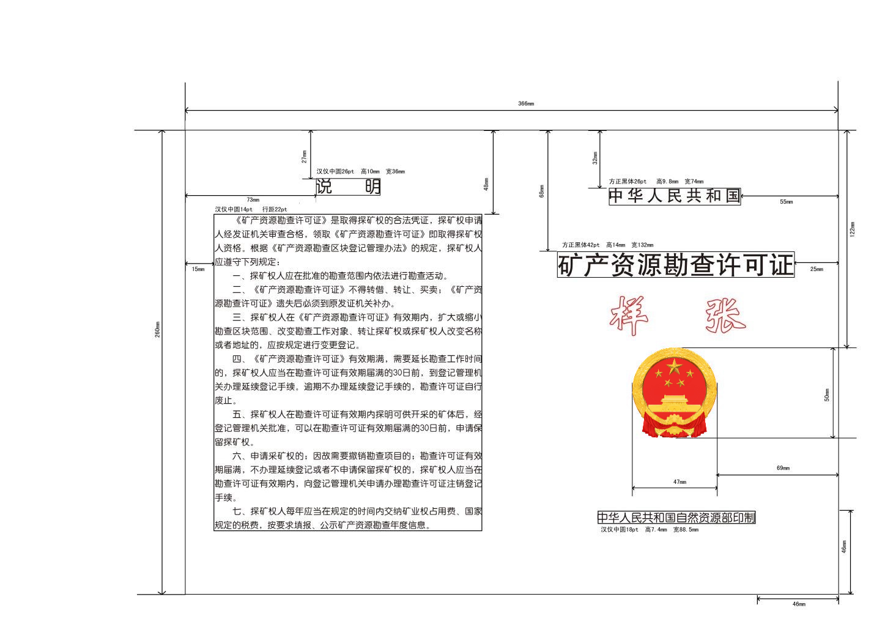
图 A.1 矿产资源勘查许可证正面

背面：
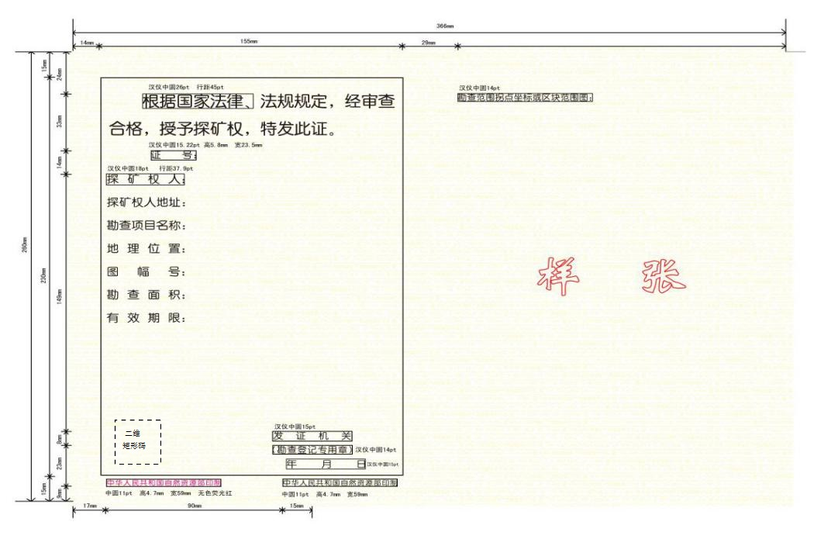
图 A.2 矿产资源勘查许可证背面
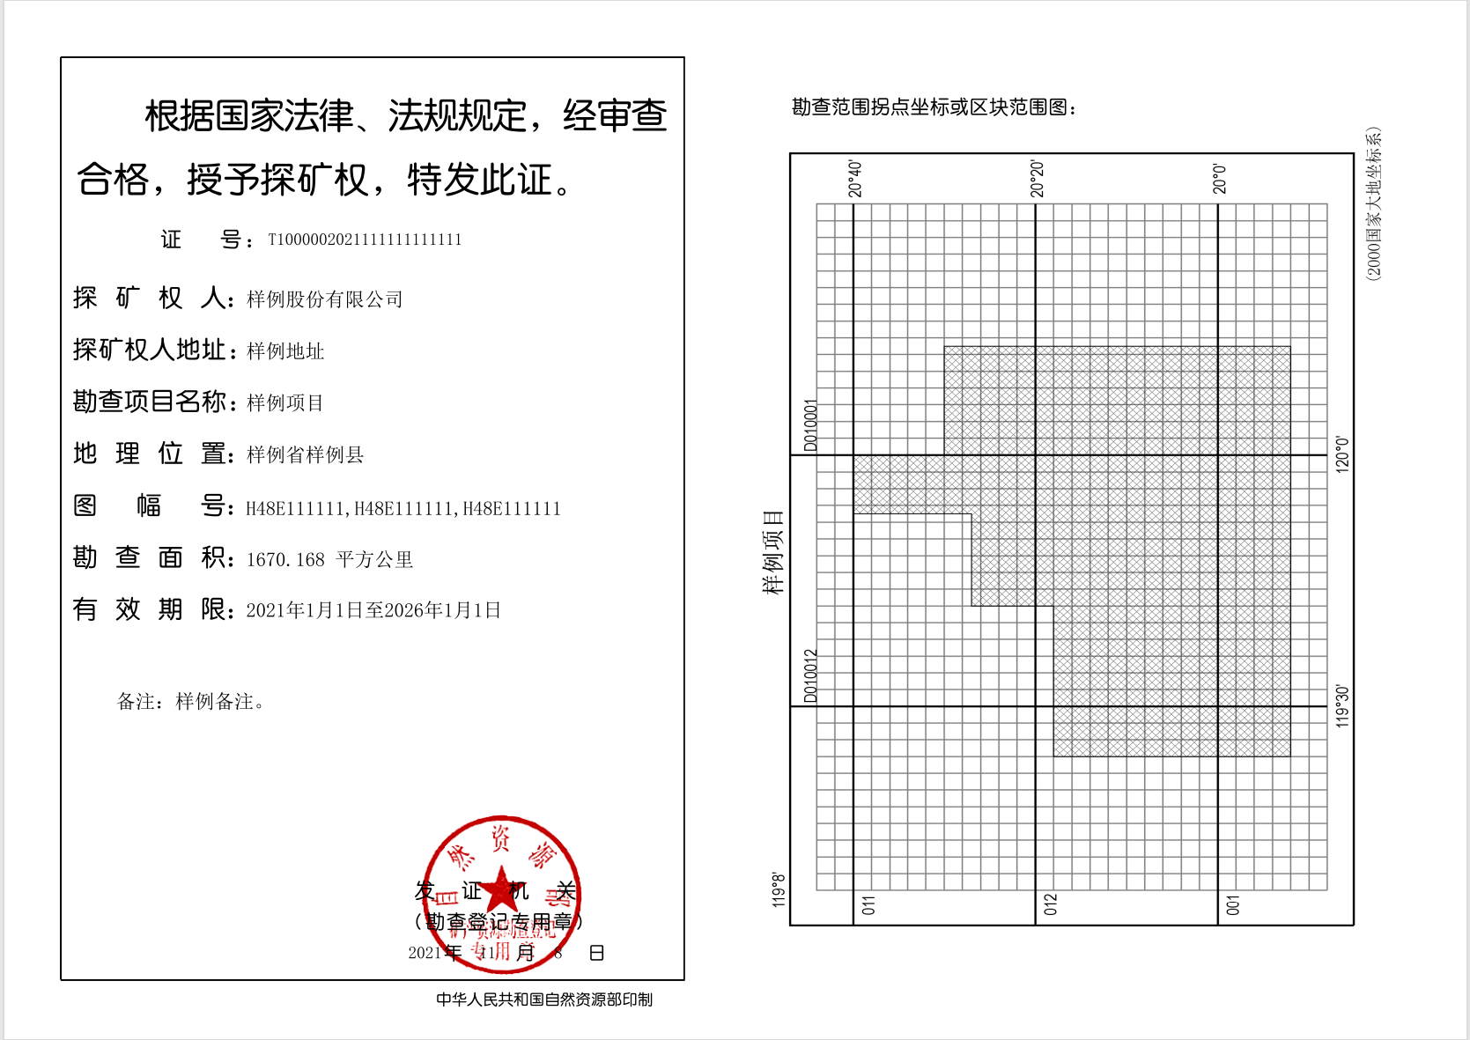
图 A.3 油气矿产资源勘查许可证背面样例

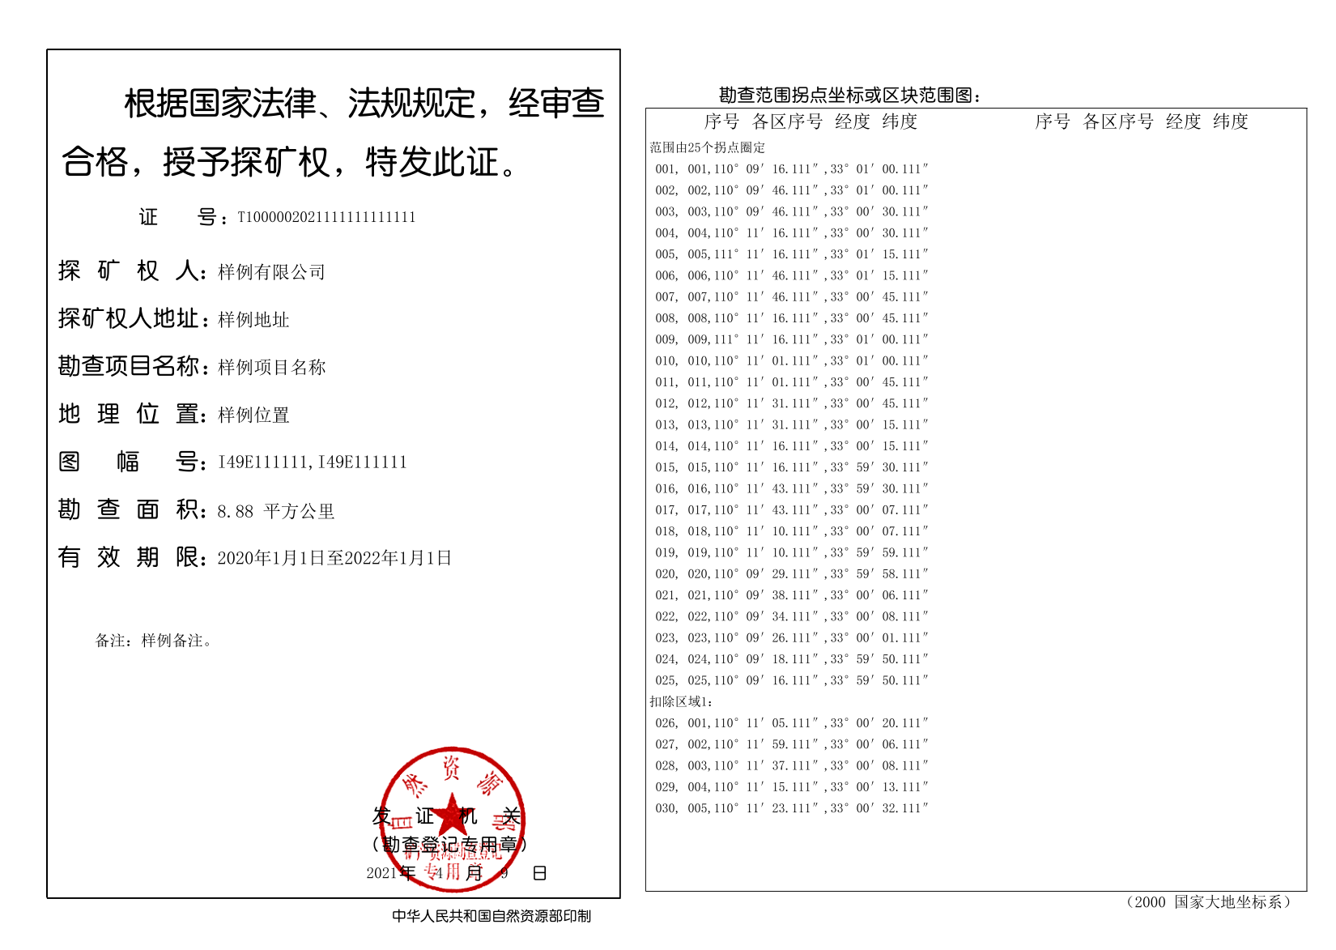
图 A.4 非油气矿产资源勘查许可证背面样例
空白页：
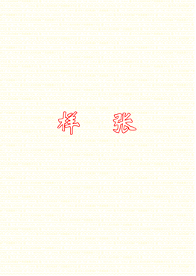
图 A.5 矿产资源勘查许可证空白页正、背面
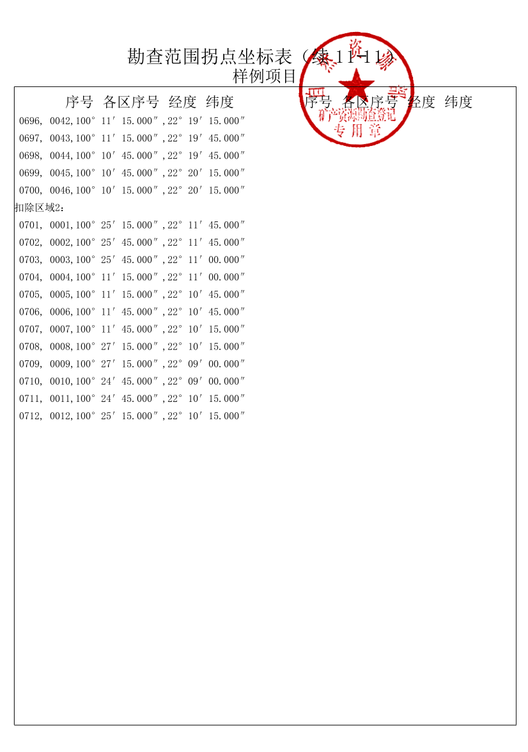
图 A.6 非油气矿产资源勘查许可证附页样例
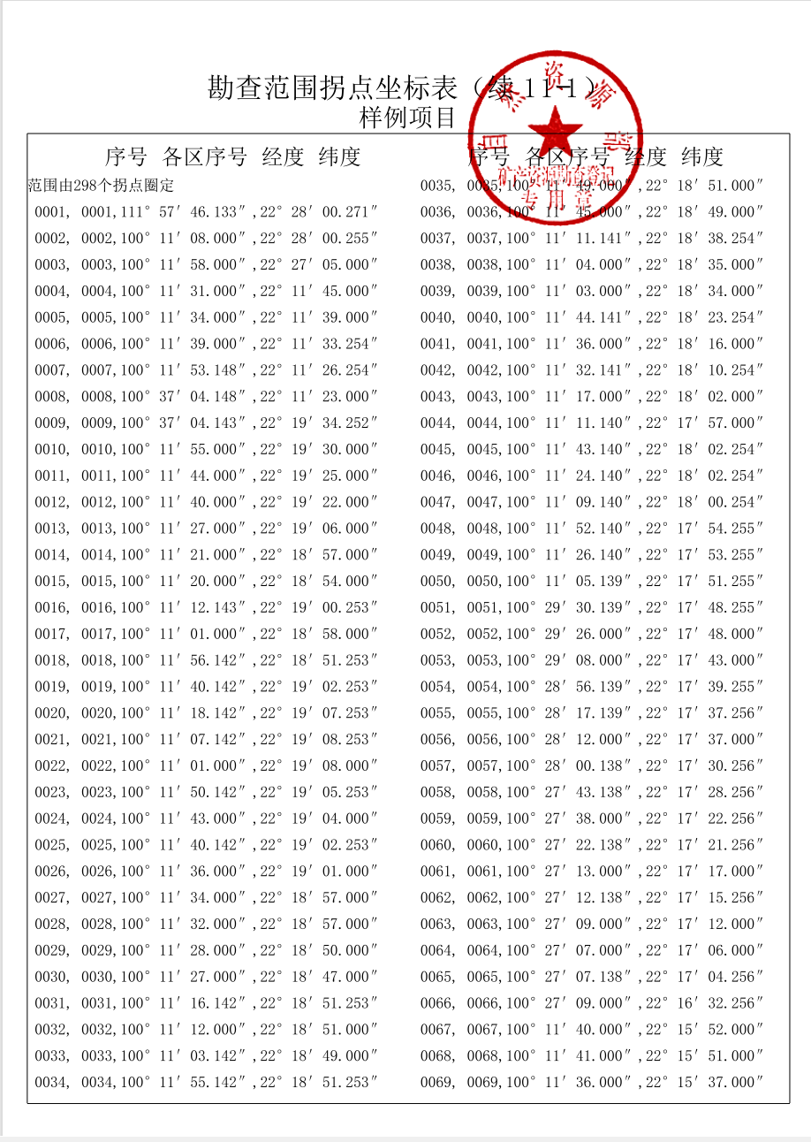
图 A.7 油气矿产资源勘查许可证附页样例

边框
《矿产资源勘查许可证》背页印刷实线条边框，实线条宽0.7mm，边框尺寸宽155mm，高230mm。

记载事项要求
- 矿产资源勘查许可证正面
- 说明
距上边缘27mm，距左边缘73mm，楷体26pt，高10mm，宽36mm。
- 文字方框
距上边缘48mm，距左边缘15mm。方框文字首行缩进2字符，楷体14pt，行距22pt。
- 中华人民共和国
距上边缘32mm，距右边缘55mm，黑体26pt，高9.8mm，宽74mm。
- 矿产资源勘查许可证
距上边缘68mm，距右边缘25mm，黑体42pt，高14mm，宽132mm。
- 国徽
符合GB 15093-2008要求，距上边缘122mm，距右边缘69mm，高50mm，宽47mm。
- 中华人民共和国自然资源部印制
文字上边缘距证书下边缘46mm，距右边缘46mm，楷体18pt，高7.4mm，宽88.5mm。
- 矿产资源勘查许可证背面
- 方框
距上边缘15mm，距左边缘14mm，宽155mm，距下边缘15mm。
- 根据国家法律、法规规定……
文字信息：根据国家法律、法规规定，经审查合格，授予探矿权，特发此证。首行缩进2字符，楷体26pt，行距45pt，距上边缘24mm。
- 证号
距上边缘57mm，楷体15.22pt，高5.8mm，宽23.5mm。
证号填充数据：宋体，12pt。
- 业务信息
首行探矿权人，楷体18pt，行距37.9pt，距上边缘71mm，距左边缘17mm。
探矿权人地址、勘查项目名称、地理位置、图幅号、勘查面积、有效期限大小行距以探矿权人为准。备注信息在有效期限下方，距页面上边缘173mm，距页面左边缘18.5mm，首行缩进2字符。
业务信息填充数据：字体字号最大值设定宋体14pt，可根据信息长度自适应缩小字号。
备注填充区域：宽148.5mm，高28.5mm，可自适应缩小字号。
- 二维码
二维码的内容应包含“电子证照标识”、“证书编号”、“查验网址”，使用“^”连接。
编码应使用GB/T 27766规定的码制，编码后的图像应使用黑白二值图标识。
二维码尺寸（含二维码白边）为25*25mm，左下角距离页面左边缘17mm，距离页面下边缘18mm。
- 发证机关
楷体15pt，距上边缘220mm。
- 勘查登记专用章
楷体14pt，距上边缘228mm。
- 年月日
楷体13pt。
- 中华人民共和国自然资源部印制
左侧字样底部距下边缘9mm，距左边缘17mm，楷体11pt，高4.7mm，宽59mm，无色荧光红。
右侧字样底部距下边缘9mm，距左边缘107mm，楷体11pt，高4.7mm，宽59mm。
- 勘查范围拐点坐标及区块范围图
楷体14pt，距左边方框29mm。
“勘查范围拐点坐标或区块范围图：”下方，方框位置：距左边缘185mm，距上边缘30mm，宽165mm，高210mm。方框内打印勘查项目区域坐标或区块范围图。
油气探矿权在“勘查范围拐点坐标或区块范围图”，打印区块范围图，如图A.3所示，区块范围图尺寸为：180mm（宽）*210mm（高），坐标在坐标表附页打印。
非油气探矿权在“勘查范围拐点坐标或区块范围图”方框内，打印勘查范围拐点坐标，如图A.4所示。文字采用宋体10pt。方框内坐标分为二列打印，每列35行，首行为标题行（“序号各区序号经度纬度”），其中：序号是针对含挖空区域的所有拐点，从001开始顺序编码；各区序号是针对每个独立区域（含挖空区域），从001开始编号；经度和纬度采用XXX°XX′XX.XXX″格式，中间用半角“,”分隔，如“010,001,119°12′43.123″, 37°12′36.234″”。方框下方右侧标注坐标系“（2000国家大地坐标系）”。
坐标表中第一行打印“范围由x个拐点圈定”，其中x表示主区域拐点个数。如果勘查项目区域中有扣除区域（如图A.4所示），首先打印主区域，下接各扣除区域坐标，扣除区域前另起一行打印“扣除区域x：”，其中x表示第x个扣除区域，格式与主区域相同。
如勘查项目区域坐标过多（打印内容超过二列，70行），需要另附页。在第2列第35行打印“（剩余拐点坐标另附页）”（如图A.4所示），其他拐点坐标用统一印制的B5纸张，纵向页面打印坐标表附页（正反打印）。
坐标表附页格式如图A.6、A.7所示，其中“勘查范围拐点坐标表”采用粗宋体18pt（小二号）字，位于其下方的勘查项目名称采用粗宋体16pt（三号）字，参照整体页面居中显示。拐点坐标采用宋体10pt，方框内坐标分为二列打印，每列35行。续页等于1页情形，采用“勘查范围拐点坐标表（续）”格式。如果附页超过1页，标题行采用“勘查登记拐点坐标表（续X-Y）”格式，X表示附页总页数，Y表示第Y页。
坐标附页电子签章压盖（续X-Y）和“序号”如图A.7所示。
- （规范性）
矿产资源勘查许可证编目要求
当出于信息汇集等目标需对矿产资源勘查许可证进行编目时，应按以下对应关系进行，见下表。
表 B.1 矿产资源勘查许可证元数据与国标对应关系
GB/T 36902-2018规定的指标项 |  | 本标准规定的指标项
元数据名称 | 元数据短名 | 固定值或对应信息项 | 约束
证照类型代码 | ZZLXDM | 固定为“11100000MB03271699002” | 必选
证照名称 | ZZMC | 固定为“矿产资源勘查许可证” | 必选
证照编号 | ZZBH | 取值于4.3.1 “证号”项 | 必选
证照标识 | ZZBZ | 按GB/T 36904-2018中的编码规则自动生成 | 必选
持证主体 | CZZT | 取值于4.4.1 “探矿权人”项 | 必选
持证主体代码 | CZZTDM | 取值于4.4.2 “探矿权人代码”项 | 必选
持证主体代码类型 | CZZTDMLX | 取值于4.4.3 “探矿权人代码类型”项 | 必选
证照有效期起始日期 | ZZYXQQSRQ | 取值于4.4.9 “有效期起”项 | 必选
证照有效期截止日期 | ZZYXQJZRQ | 取值于4.4.10 “有效期止”项 | 必选
证照颁发机构 | ZZBFJG | 取值于4.3.2 “发证机关”项 | 必选
证照颁发机构代码 | ZZBFJGDM | 取值于4.3.3 “发证机关代码”项 | 必选
证照颁发日期 | ZZBFRQ | 取值于4.3.4 “发证日期”项 | 必选
其他元数据按照4.3、4.4及4.2.2所确定信息项缩写名之前增加“KZ_”前缀确定

参 考 文 献
[1] 自然资办发〔2020〕32号《自然资源部办公厅关于印发矿业权登记信息管理办法的通知》

